Сведения о жилых домах, подлежащих включению в реестр пустующих жилых домов:

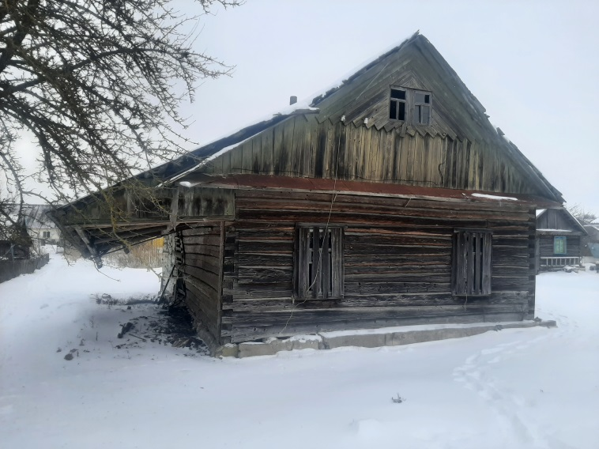
г. Миоры, ул. Крылова, д. 25, инвентарный номер жилого дома 211/С-1858, собственник Немиро Адольф Брониславович

Срок непроживания в жилом доме: около 30лет
Сведения об уплате налога на недвижимость, земельного налога, внесении платы за жилищно-коммунальные услуги, возмещении расходов на электроэнергию, выполнении требований законодательства об обязательном страховании строений: земельный налог и налог на недвижимость не уплачивался, договор на оказание жилищно-коммунальных услуг не заключался, информация о возмещении расходов на электроэнергию отсутствует, взносы по обязательному страхованию строений не начислялись.
Размеры дома, площадь дома, дата ввода в эксплуатацию жилого дома: 1977 г.
Материал стен: бревенчатые
Этажность: одноэтажный
Подземная этажность: отсутствует
Составные части и принадлежности жилого дома: доступ в дом не предоставлен, износ жилого дома не представляется возможным определить
Сведения о земельном участке: права на земельный участок не зарегистрированы.
Предлагаем всем заинтересованным лицам, имеющим право владения и пользования данным домом, в течение одного месяца со дня опубликования сведений представить в Миорский районный исполнительный комитет уведомление о намерении использовать жилой дом для проживания с приложением документов, подтверждающих наличие оснований владения жилым домом. Непредставление в райисполком письменного уведомления о намерении использовать такой дом для проживания будет являться отказом от права собственности на него.

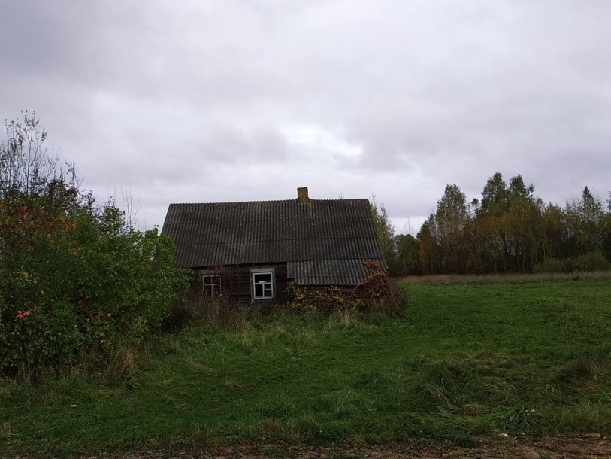д. Хутор Дедино Перебродского сельсовета Миорского района.
Жилой дом не зарегистрирован в Едином государственном регистре недвижимого имущества, прав на него и сделок с ним. Согласно лицевому счету № 340 за 2006-2010 гг. собственником данного жилого дома является Рынкевич Мария Антоновна (умершая в 2007 году).

Срок непроживания в жилом доме: более 5 лет.
Сведения об уплате налога на недвижимость, земельного налога, внесении платы за жилищно-коммунальные услуги, возмещении расходов на электроэнергию, выполнении требований законодательства об обязательном страховании строений: земельный налог и налог на недвижимость не уплачивался, договор на оказание жилищно-коммунальных услуг не заключался, информация об оплате расходов на электроэнергию отсутствует, взносы по обязательному страхованию строений не начислялись.
Размеры дома, площадь дома: 20 кв.м
Дата ввода в эксплуатацию жилого дома: нет сведений
Материал стен: бревенчатые
Этажность: одноэтажный
Подземная этажность: отсутствует
Составные части и принадлежности жилого дома: доступ в дом не предоставлен, износ жилого дома не представляется возможным определить, бревенчатый сарай – износ 60%
Сведения о земельном участке: права на земельный участок не зарегистрированы.

Предлагаем всем заинтересованным лицам, имеющим право владения и пользования данным домом, в течение одного месяца со дня опубликования сведений представить в Миорский районный исполнительный комитет уведомление о намерении использовать жилой дом для проживания с приложением документов, подтверждающих наличие оснований владения жилым домом. Непредставление в райисполком письменного уведомления о намерении использовать такой дом для проживания будет являться отказом от права собственности на него.

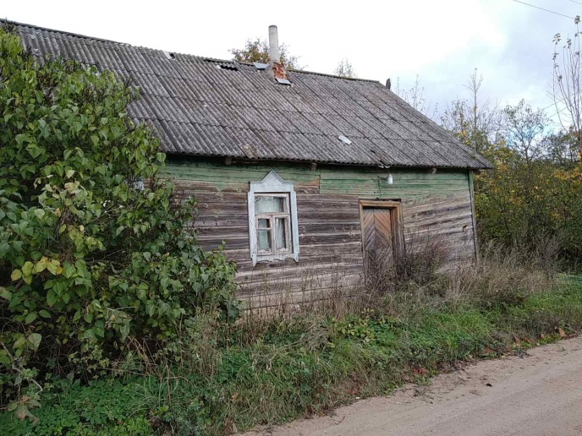
д. Кричево Перебродского сельсовета Миорского района.
Инвентарный номер жилого дома 211/С-3530, собственник жилого дома Тарарако Евгения Иосифовна (Юзефовна), умершая
Срок непроживания в жилом доме: около 4 лет
Сведения об уплате налога на недвижимость, земельного налога, внесении платы за жилищно-коммунальные услуги, возмещении расходов на электроэнергию, выполнении требований законодательства об обязательном страховании строений: земельный налог и налог на недвижимость не уплачивался, договор на оказание жилищно-коммунальных услуг не заключался, последняя оплата за электроэнергию 04.12.2018, взносы по обязательному страхованию строений не начислялись.
Размеры дома, площадь дома, дата ввода дома в эксплуатацию: 53,1 кв.м, 1947 г.п.
Материал стен: бревенчатые
Этажность: одноэтажный
Подземная этажность: отсутствует
Составные части и принадлежности жилого дома: доступ в дом не предоставлен, износ жилого дома не представляется возможным определить, три бревенчатых сарая – износ 60%.
Сведения о земельном участке: права на земельный участок не зарегистрированы.
Предлагаем всем заинтересованным лицам, имеющим право владения и пользования данным домом, в течение одного месяца со дня опубликования сведений представить в Миорский районный исполнительный комитет уведомление о намерении использовать жилой дом для проживания с приложением документов, подтверждающих наличие оснований владения жилым домом. Непредставление в райисполком письменного уведомления о намерении использовать такой дом для проживания будет являться отказом от права собственности на него

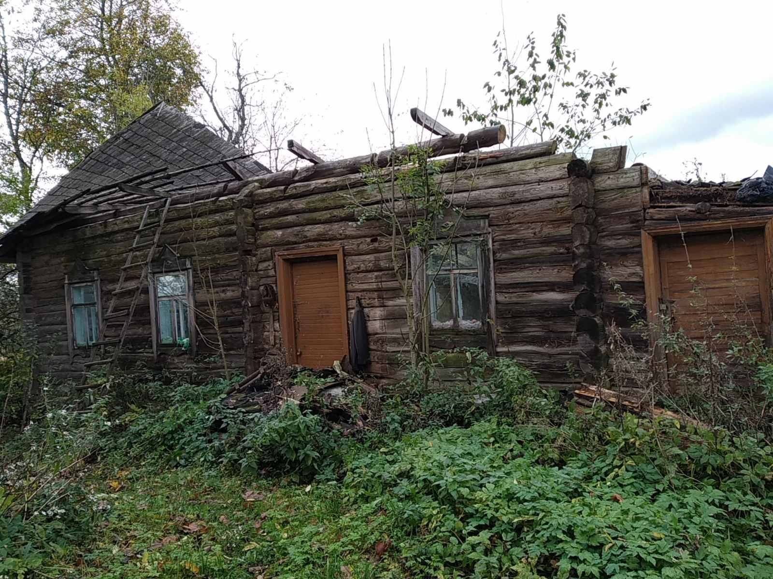
д. Кричево Перебродского сельсовета Миорского района.
Инвентарный номер жилого дома 211/С-3526, собственник жилого дома Сушко Ядвига Яковлевна (Якубовна), умершая
Срок непроживания в жилом доме: более 5 лет
Сведения об уплате налога на недвижимость, земельного налога, внесении платы за жилищно-коммунальные услуги, возмещении расходов на электроэнергию, выполнении требований законодательства об обязательном страховании строений: земельный налог и налог на недвижимость не уплачивался, договор на оказание жилищно-коммунальных услуг не заключался, информации по оплате за электроэнергию не имеется, взносы по обязательному страхованию строений не начислялись.
Размеры дома, площадь дома, дата ввода дома в эксплуатацию: 53,2 кв.м, Материал стен: бревенчатые
Этажность: одноэтажный
Подземная этажность: отсутствует
Составные части и принадлежности жилого дома: доступ в дом не предоставлен, износ жилого дома не представляется возможным определить, колодец ж/б
Сведения о земельном участке: права на земельный участок не зарегистрированы.
Предлагаем всем заинтересованным лицам, имеющим право владения и пользования данным домом, в течение одного месяца со дня опубликования сведений представить в Миорский районный исполнительный комитет уведомление о намерении использовать жилой дом для проживания с приложением документов, подтверждающих наличие оснований владения жилым домом. Непредставление в райисполком письменного уведомления о намерении использовать такой дом для проживания будет являться отказом от права собственности на него

